Здоровьесберегающие технологии в дошкольном учреждении: фитнес-программы
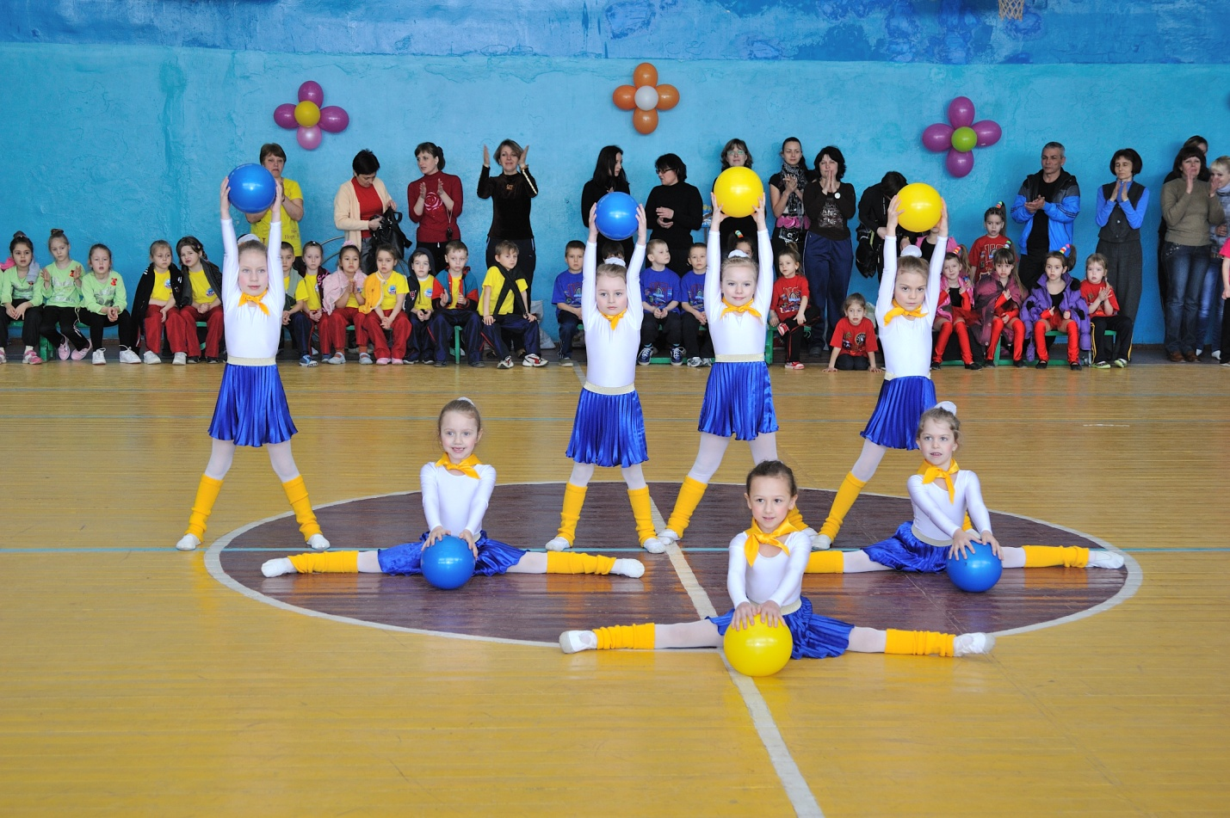
Проблема здоровья подрастающего поколения в последнее время стала очень актуальной, так как обществу нужны творческие люди, гармонично развитые, активные личности. Негативное влияние на организм ребенка различных факторов окружающей среды приводит к ухудшению состояния его здоровья, снижению умственной и физической активности.
Первостепенной задачей для дошкольного учреждения является органичное сочетание воспитательно-образовательного процесса с сохранением и укреплением здоровья детей. Перед детским садом в настоящее время остро стоит вопрос о путях совершенствования работы по укреплению здоровья, развитию движений и в целом физическому развитию детей как фундаментальной составляющей общечеловеческой культуры. Обеспечить укрепление здоровья можно только путем комплексного решения педагогических, медицинских, социальных вопросов.
Средствами решения данной задачи являются: разные формы организации двигательной деятельности детей, закаливающие мероприятия, оздоровительные мероприятия , познавательные занятия.
Развитие двигательной сферы обеспечивается через разного вида занятия физической культурой, утреннюю гимнастику на свежем воздухе, проведение спортивных и подвижных игр, спортивных праздников и т.д. Для решения всех поставленных задач традиционных форм и методов работы по физическому развитию недостаточно, поэтому педагоги используют в своей работе новые эффективные современные технологии.
В настоящее время в практику физкультурно-оздоровительной работы вводятся фитнес- технологии, включающие в себя различные виды двигательной деятельности . Это и упражнения на фитболах и степах, лого-аэробика, детский игровой стетчинг, зверобика и т. д.
Что такое Фитнес (с англ. – соответствие)? Появился у нас в 90-е гг. 20 века. Это деятельность, направленная на повышение уровня здоровья и предполагающая множество видов физической активности, здоровый образ жизни. Детский фитнес – хорошо продуманная детская физкультура: общеукрепляющая и формирующая жизненно важные навыки и умения. Это занятие с использованием разнообразного спортивного инвентаря, которые укрепляют мышцы ребенка, координацию и ловкость движений, чувство ритма, гибкость и пластичность, внимание и быстроту реакции. В ДОУ фитнес технологии можно использовать как прекрасное дополнение к государственным программам, включать как в традиционные занятия, так и в другие физкультурно-оздоровительные мероприятия. Таким образом решаются оздоровительные задачи физического воспитания, осуществляется индивидуально-дифференцированный подход, учитываются психические особенности детей. Поскольку на занятиях с фитнес технологиями рационально сочетаются разные виды и формы двигательной деятельности, самое главное – вызвать у детей интерес к выполнению упражнений. Занятия для детей должны быть не принудительной обязанностью, а интересной формой деятельности.
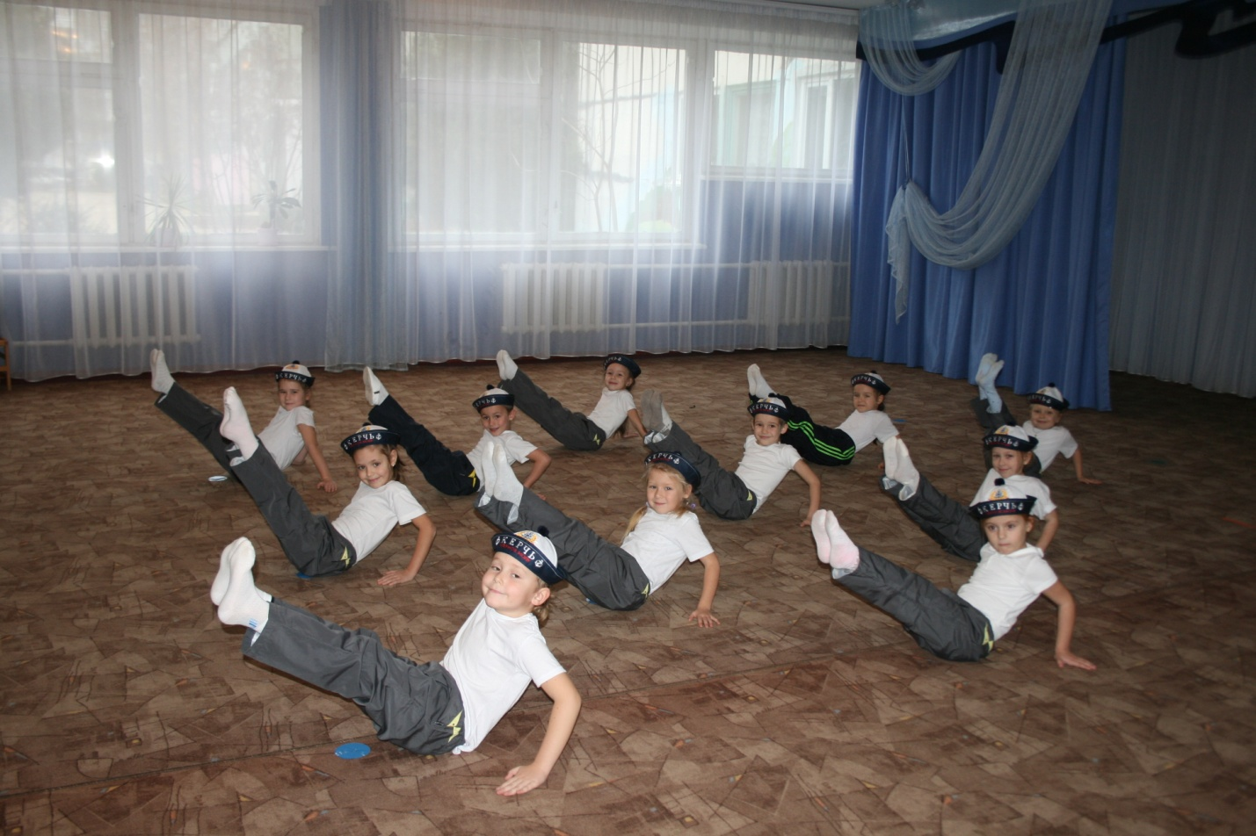
Задачи детских фитнес технологий :
- оптимизировать рост и развитие опорно-двигательного аппарата
( формирование правильной осанки, профилактика плоскостопия);
- совершенствовать физические способности ( развивать мышечную силу, гибкость, выносливость, скорость, силу,координацию);
- развивать психические качества: внимание, память, воображение, умственные способности;
- развивать и функционально совершенствовать органы дыхания, кровообращения, сердечно-сосудистую и нервную системы организма;
- создавать условия для положительного психоэмоционального состояния детей;
- воспитывать умение выражать эмоции, раскрепощенность и творчество в движениии;
- повышать интерес к физкультурным занятиям.
Во время фитнес-тренировки в детском саду целесообразно рационально сочетать разные виды, формы двигательной деятельности и направления фитнеса.
Во время фитнес-тренировки в детском саду целесообразно рационально сочетать разныевиды6формы двигательной деятельности и направления фитнеса. Значительно повысить интерес к физкультурным занятиям и стимулировать двигательную активность можно за счет выполнения увлекательных упражнений во всех частях занятий.
Например, в разминку можно включить упражнения, выполняемые детьми поточным способом по кругу. Интерес к физкультурным занятиям повышают:
Различные виды ходьбы: одна нога на пятке, другая на носке: ходьба на четвереньках (слоники, обезьянки, пауки, раки);
Оригинальные игровые приемы: например, во время дети должны взять один из предметов (кубик, мячик ) из корзины, и, пробежав один круг, положить его обратно в корзину;
_бег с заданиемпо сигналу свистка;
- произнесение педагогом во время выполнения детьми упражнений текста игрового характера («Обезьянки, обезьянки бегут дружно по полянке», «мы шагаем мы шагаем, выше ноги поднимаем» и т.д.);
- создание на занятиях ситуации успеха (благоприятного психологического климата);
- введение в структуру занятий упражнений с элементами степ-аэробики и фитбол-аэробики, тренирующие крупные группы мышц, а также упражнений игрового стретчинга.

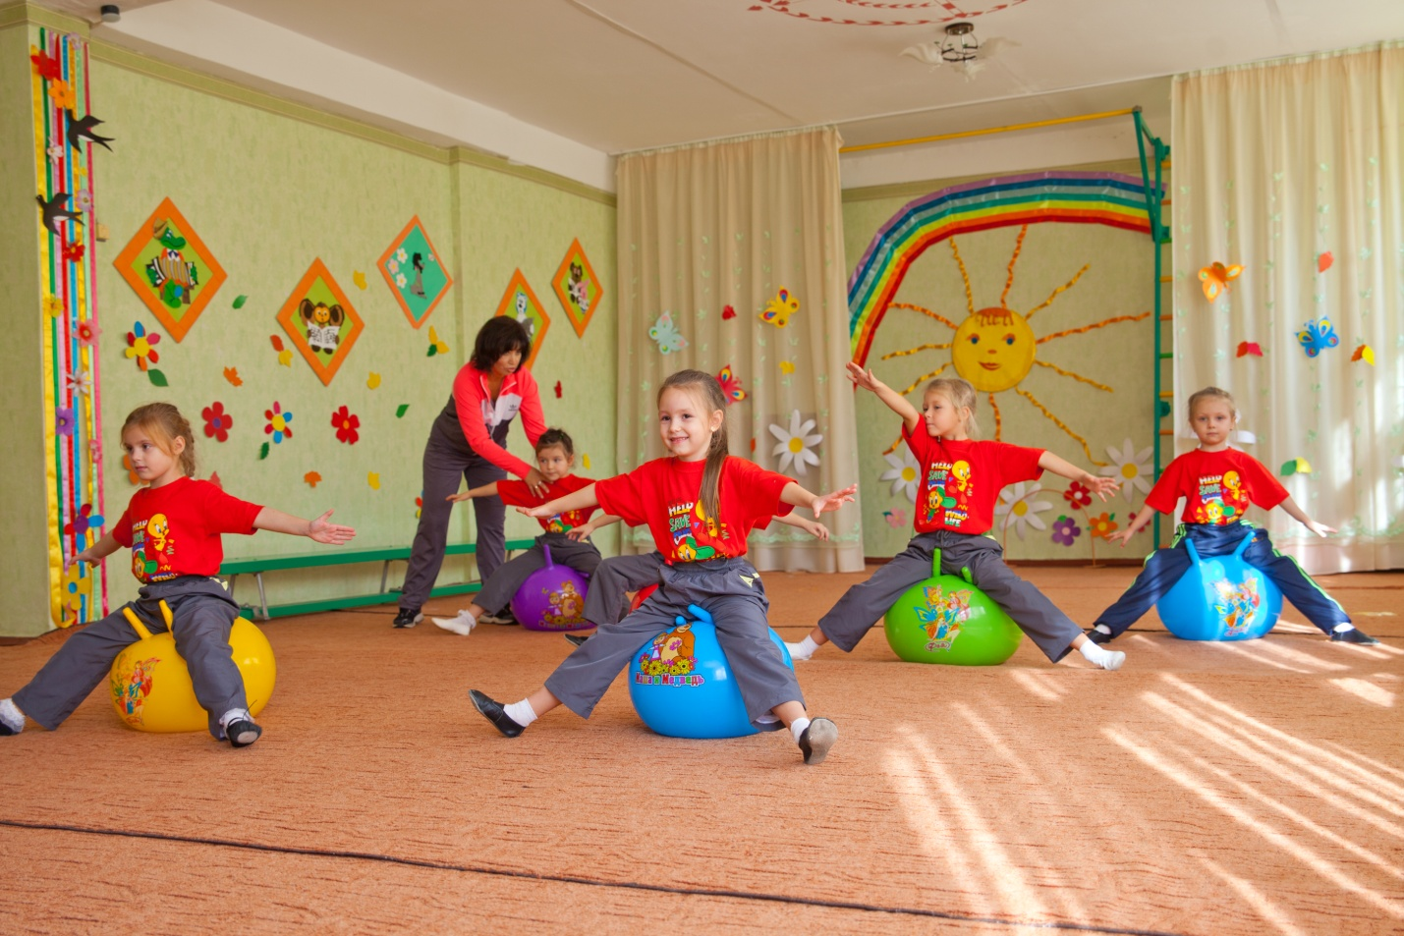

В детском фитнесе есть еще несколько направлений:
«Зверобика» - аэробика подражательного характера, веселая и интересная маленьким детям; развивает воображение и фантазию.
«Лого-аэробика» -физические упражнения с одновременным произношением звуков и четверостиший; развивает координацию движений и речь ребенка
“Step by step”- освоение навыков равновесия, обучение правильной ходьбе,развитие мелкой моторики.
“Упражнения с фитболом”- гимнастика на больших разноцветветных мячах; развивает ОДА малыша.
“Степ-аэробика”- развитие ориентировки в пространстве, координации и ловкости движений, чувства ритма, гибкости, пластичности, внимания и быстроты реакции.
Детска йога – благотворно влияет на психоэмоциональное состояние .
Таким образом, рациональное использование фитнес технологий в практике работы ДОУ влияет на существенную оптимизацию двигательной деятельности детей

